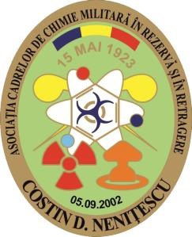
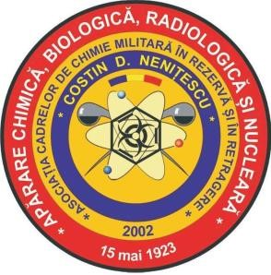
R O M Â N I A
ASOCIAŢIA CADRELOR DE CHIMIE MILITARĂ ÎN REZERVĂ ŞI ÎN RETRAGERE „COSTIN D. NENIŢESCU” Şos.Olteniţei, nr.225, Sector 4, BUCUREŞTI, CP 041309; CIF: Seria A Nr.1007755 Nr.Sent.Civ.: 79/A-PJ/2002, Jud.Sect.4; Nr.Înreg.Reg.Naț.Asoc.: 53/15.10.2002 Tel.0755104648/0722380069 /0724323249, Website: acchmrr.ro;

MESAJ
ocazionat de împlinirea a 60 ani de la înfiinţarea
Batalionului 173 Protecţie Antichimică/Protecţie N.B.C.
14.03.1963-14.03.2023
Stimaţi OSTENITORI ai Chimiei Militare, în activitate, în rezervă şi în retragere,
La 4 iulie 1951, data înfiinţării Comandamentului Trupelor Chimice în subordinea acestuia este semnalată existenţa Batalionului 976 Aruncătoare de Flăcări Independent în garnizoana Vaslui.
Batalionului 976 Aruncătoare de Flăcări (3 Cp.Ar.Flc.Uș., 3 Cp.Ar.Flc.Gr., Cp.Șc.Sg./Grd.) se desfiinţează în 1962, iar prin ordinul M.F.A. nr.41 din 10.01.1962, ia fiinţă Batalionul 27 Aruncătoare de Flăcări, în cazarma 363 Vaslui.
Batalionul 27 Aruncătoare de Flăcări este desfiinţat în martie 1963, formând nucleele Batalionului 173 Protecţie Antichimică-Vaslui şi Batalionului 187 Pr.Ach.-Oradea.
La 14.03.1963, s-a înfiinţat Batalionul 173 Protecţie Antichimică (Vaslui) subordonat Armatei a 2-a.
Ca urmare a restructurării armatei, la 15.08.1998, a fost desfiinţat.
În cei 35 ani de activitate s-au realizat acţiuni notabile pentru ISTORIA CHIMIEI MILITARE-să evocăm evenimentele importante din evoluţia armei, să cinstim faptele memorabile ale personalităţilor contributoare la înfiinţarea şi parcursul armei, să conservăm, să sporim și să perpetuam tradiţiile.
Galeria comandanţilor este ilustrată de col.MORARU Ion, col. BUTOIU Neculai, col. GIURGIU
Arghir, lt.col. CÂRCU Dragoş. col. CHEŞA Traian, col. ILIE Vasile, col. CĂPĂŢÂNA Constantin.
Suita şefilor de stat major: col. Butoiu Neculai, col. NOURESCU Virgiliu, lt.col. CÂRCU Dragoş, lt.col. CHIMU Ioan, col. CHEŞA Traian, col. IORDACHE Teofil, col. TUDOR Constantin.
Deasemenea, nenumăraţi ofiţeri, maiştri militari şi subofiţeri în majoritate chimişti, dar şi de alte arme, au acţionat pentru gloria unităţii, neprecupeţind niciun efort pentru îndeplinirea obiectivelor, responsabilităţilor şi sarcinilor care le-au revenit.
Menţionăm şi personalul civil fără al cărui aport la buna desfăşurare a activităţilor nu erau posibile rezultatele meritorii ale unităţii în toată existenţa sa.
La ceas sărbătoresc vă adresăm din adâncul sufletului numai urări de bine, zile senine, linişte şi pace sufletească!
Să nu ne uităm patronii spirituali ai chimiştilor militari-Sfinţii Împăraţi Constantin şi Maica sa Elena care ne veghează şi ne ocrotesc!
Un moment de aducere aminte şi aprinderea candelei din suflet pentru toţi făuritorii istoriei trupelor! Împreună să purtăm mai departe tradiţiile acestei arme de elită a Armatei României!
LA MULŢI ANI onoraţi şi stimaţi camarazi de armă!
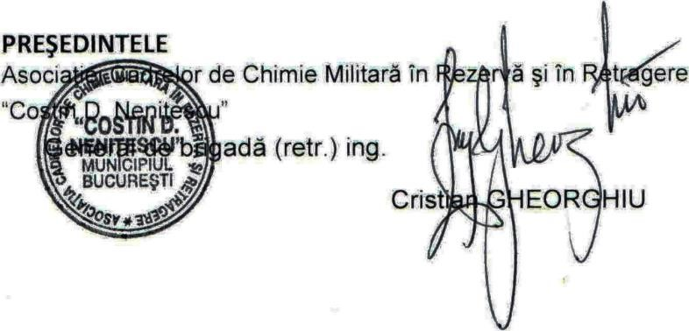

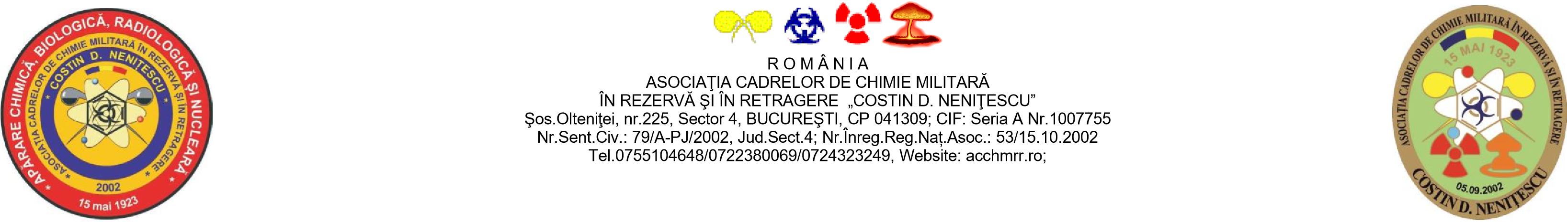

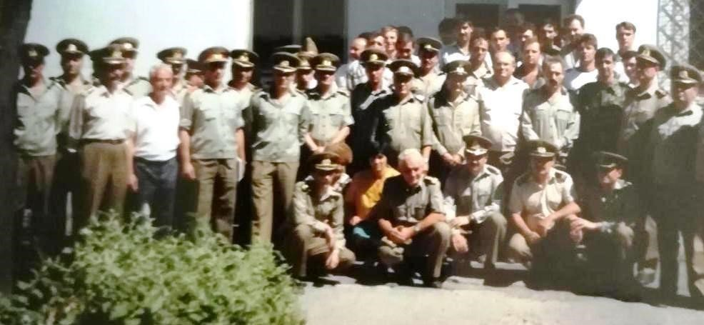

- din 2

